Муниципальное образовательное учреждение
дополнительного образования детей
«Дом детского творчества» г. Таганрога

Методическая разработка
занятия детского объединения «Бусинка»
на тему:
«Встречаем Пасху!»

подготовила:
Лаврентьева
Светлана Николаевна,
педагог дополнительного образования
МОУ ДОД ДДТ

г. Таганрог
2010г

Открытое занятие по духовно-нравственному воспитанию на тему: " Встречаем Пасху! "
Цель: создание условий для формирования и развития общекультурных компетенций.
Задачи:
Знакомство с христианскими традициями и обычаями нашей страны.
Привитие интереса к традициям наших предков.
Воспитание уважения к традициям религиозных праздников в России.
Обучение технологии изготовления пасхального сувенира «Кулич».
Оборудование и материалы:
компьютер, мультимедийный проектор, экран;
презентация «Встречаем Пасху!» (собственная разработка);
выставка работ обучающихся на данную тему;
ткань, ножницы, клей, картон.
Предварительная подготовка:
подбор материалов для создания презентации, создание презентации,
подготовка выставки по теме «Встречаем Пасху!»,
подбор материалов для изготовление пасхального сувенира «Кулич».

План занятия .
Организационный момент.
1.Рассматривание выставки работ обучающихся на данную тему.
2.Выявление знаний о праздновании Пасхи, атрибутов праздника.
Основная часть..
Рассказ педагога об истоках празднования, украшениях и атрибутах праздника.
Практическая работа. Работа над оформлением пасхального сувенира (аппликация «Кулич»).
Подведение итогов занятия.

Ход занятия.
Организационный момент.
Беседа по технике безопасности.
Рассматривание выставки на данную тему (вышитые картины, яйца, оплетённые бисером, лентами, аппликации на пасхальную тему, книги и журналы). Посмотрим на нашу выставку. Пасха праздник праздников. Сколько ярких красок, доброты и любви мы видим здесь. Ведь Пасху всегда отмечают с необычайной торжественностью.
Погружение в тему, выявление знаний учащихся о праздновании Пасхи: что вы знаете об этом православном празднике? Назовите атрибуты праздника. Какие подарки дарят родным и близким на Пасху?
Просмотр презентации «Встречаем Пасху!»
Основная часть.
Рассказ педагога: В России живут люди разных национальностей. Они верят в разных богов и ходят в разные храмы: церкви, костелы, мечети, синагоги... Верить в бога или нет — это личное дело каждого человека, это его право, данное ему Конституцией нашей страны. Главное, чтобы люди разных национальностей и разных вероисповеданий с уважением относились друг к другу, жили в мире и согласии. Скоро наступит один из самых великих христианских праздников — Пасха. Атрибуты праздника: ароматные куличи, крашеные и расписные яйца, творожная пасха всегда занимают почётное место на праздничном столе. Кулич – это как солнце красное в праздник на столе, и, если попробовать его, это как прикоснуться к солнцу, вобрать в себя его живительные лучи, и как все на земле оживает весной под солнцем, так и человек приобретает новые силы. Яйцо является символом жизни, напоминающим о воскресении из мертвых. Обычное яйцо похоже на камешек. Оно словно неживое, но внутри него есть жизнь – цыпленок, который вылупится из яйца при определенных условиях.
Традиционными цветами Пасхи являются белый, жёлтый, зелёный.
Хотя Пасху и называют “праздником праздников” или “торжеством торжеств”, но буйно веселиться в этот день не принято. Традиционно люди приветствуют друг друга словами:
— Христос воскрес!
— Воистину воскрес!
На Пасху принято дарить крашеные и декоративные яйца, пасхальные веночки или букеты, игрушки: цыплят, курочек и петушков. Считается, что чем больше на пасху подарков сделаешь, тем счастливее будешь.
К празднику Пасхи мама или бабушка обязательно испечет кулич, покрасит яйца. Вы тоже можете принять участие в подготовке к нему.
Работа над оформлением пасхального сувенира «Кулич» по технологической карте (см.приложение1). Этим сувениром можно дополнить пасхальную композицию или использовать для украшения пасхальной открытки.
Подведение итогов занятия.
- Было ли вам интересно на занятии?
- Что запомнилось и понравилось больше всего?
Рассматривание детских работ. Выставка лучших работ.

Приложение 1.
Технологическая карта изготовления изделия
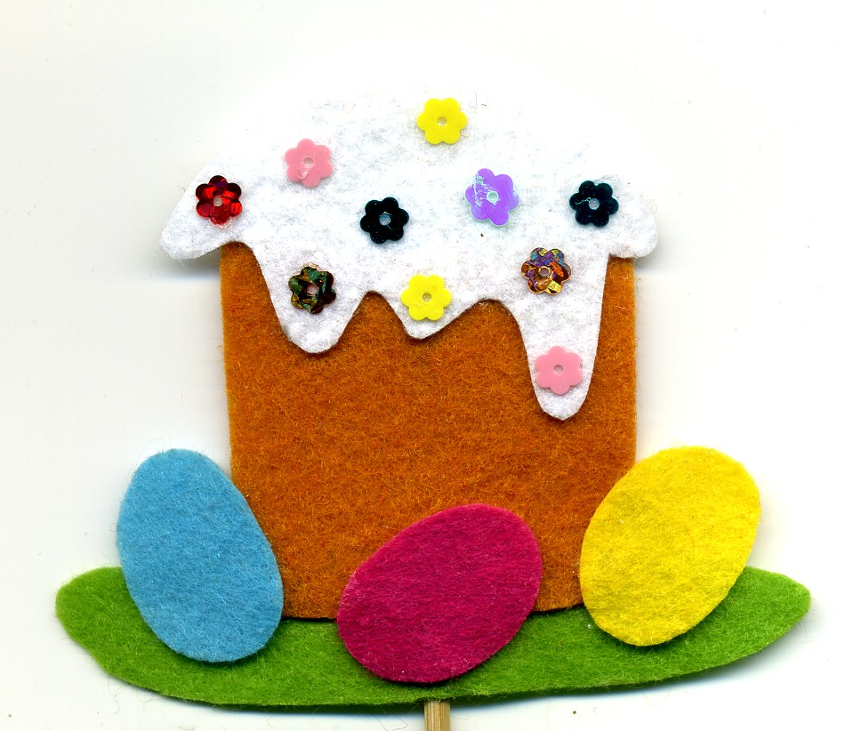

Наименование изделия: пасхальный сувенир «Кулич»
Техника: Аппликация многослойная.
Материалы и инструменты: жёлтый, зелёный, белый, синий, розовый, коричневый фетр, картон, клей, ножницы, пайетки (блёстки).

1). По шаблону из фетра вырезаем детали изделия.
2).Вырезанные детали приклеиваем последовательно на заготовку из картона (см.фото).
3). Декорируем блёстками по своему вкусу.
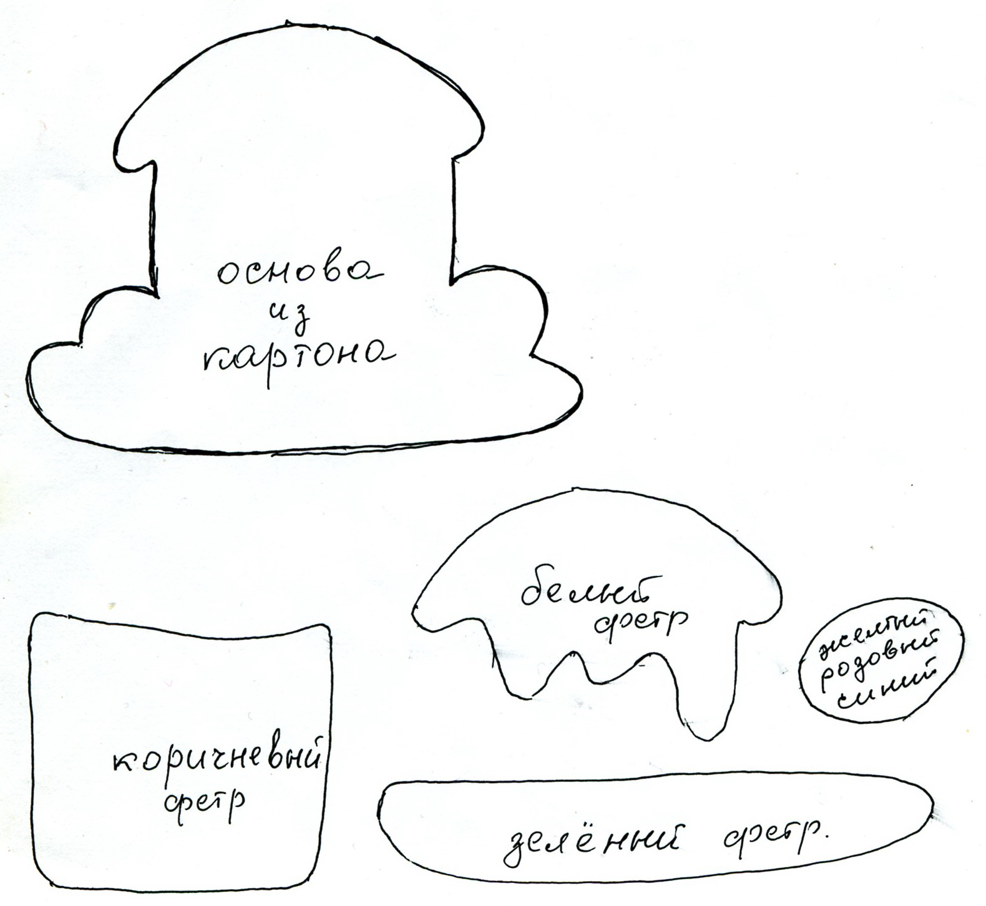 шаблоны

Полезные советы:
1)Если прикрепить магнит, у нас получится оригинальное украшение на холодильник.
2) Если приклеить деревянную шпажку, то получится «флорик»(элемент для декоративных композиций).

Список использованной литературы:
1. Журнал «Все для женщин», март 2011г.
2. Фото готовых работ взяты из личной коллекции автора методической разработки Лаврентьевой С.Н.
3. Бисерные яйца – журнал «Чудесные мгновения»

